Мультиагентная система моделирования производства и потребления электроэнергии в гибридных энергетических системах

М.В. Щербаков, А.С. Набиуллин, В.А. Камаев
Волгоградский государственный технический университет г.Волгоград

Введение

Проблема сбережения энергоресурсов в условиях неизменного уровня комфорта или постоянного производства является одной из наиболее значимых в современном мире [1, 2]. Для решения этой проблемы используются компоненты получения энергии из возобновляемых источников (солнечные панели, ветряные генераторы). Как следствие стали появляться проекты зданий,у которых основным источником электроэнергии являются источники возобновляемой энергии, т.н. здании с нулевым энергетическим балансом[3]. Строительство таких зданий приводит к снижению затрат на электроэнергии и дополнительно приводит к снижению 1) нагрузок на энергетическую сеть и 2) аварийных ситуаций. Однако источники возобновляемой энергии не являются стабильными и дешевыми решениями. В связи с этим используется концепция гибридных энергетических систем (HRES-систем), включающих в себя традиционные источники электроэнергии (энергосеть) и источники возобновляемой энергии [4]. Т.к. переход к гибридным энергосистемами связан с затратами на перевооружение существующей сети, то возникает проблема поиска оптимального решения 1) по числу компонент производства и хранения электроэнергии и 2) стратегиями закупки из «внешней» энергопроводящей сети, в соответствии с имеющимися тарифами [5].

Статья посвящена решению задачи расчёт оптимального числаи характеристик компонент производства и хранения электроэнергии для заданного уровня потребления электроэнергии. В качестве решения предлагается мультиагентнаясистема моделирования производства и потребления электроэнергии в гибридных энергетических системах малых мощностей.

- Описание системы моделирования
  - Описание гибридной энергетической системы
Схема гибридной энергетической системы здания с фотоэлектрическими преобразователями солнечнойэнергии представлена на рис. 1.

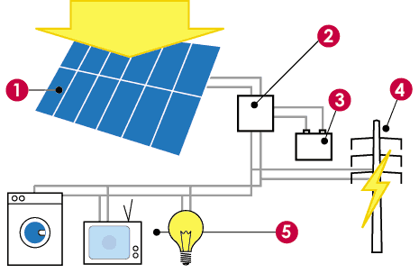

Рис 1.Схема гибридной энергетической системы здания(1- солнечная панель, 2 – инвертор, 3 – аккумуляторная батарея (АКБ), 4 – внешний источник электроэнергии, 5 - энергопотребление)
Электроэнергия производится от солнечной панели (1), которая поступает на аккумуляторную батарею (АКБ) (3) проходя через контроллер заряда батареи (2). Далее с АКБ происходит питание всех энергопотребителей. В случае разряда батареи источником электроэнергии становится внешний источник (поставщик электроэнергии) (4). В данной схеме выделим исследуемые объекты, в частности блок производства электроэнергии, блок потребления а так же блок переключения между источниками. Считаем, что в здании установлена система учета потребления и производства электроэнергии. Информация сохраняется в базу данных и используется для управления энергетической системой [EcoSCADA].
1.2. Формирование требований пользователя

Главной функцией системы моделирования является расчет потребления и производства электроэнергии в заданный интервал прогнозирования и отображение интервалов времени, в которых осуществляется закупка электроэнергии из внешней сети. Входными данными к системе являются исторические данные об энегропотреблении, параметры системы энергопроизводства (мощность солнечной панели, объем аккумулятороной батареи). На выходе система формирует прогнозные значения производства и потребления электроэнергии в заданный интервал прогнозирования H. Так как для моделирования использовались данные фиксируемые через каждые 15 минут, то горизонт прогнозирования составляет 1 сутки, т.е. 96 точек.

1.2. Агентификация
В соответствии с теорией мультиагентных систем агент представляется в виде[6]:
, | (1)
где G – целевая функция, – набор параметров состояния, – набор действий, база знаний и оператор .В нашем случае определено следующее множество агентов:
, | (2)
где –агент энергопотребления, – агент энергопроизводства, – агент моделирования. Отметим, что существует возможность расширения множества.
Агент энергопотребления: основным назначением данного агента является сбор данных информации об энергопотреблении и передачи их агенту моделирования.
Агент энергопроизводства: основной назначением данного агента является обработка технических данных системы (мощность солнечной панели, емкость аккумулятора) и передача результатов обработки агенту моделирования
Агент моделирования: основной функцией данного агента является построение прогнозных значений потребления и производства на основе данных полученных от агентов и характеристик гибридной энергосистемы.
При моделировании, агент моделирования использует данные полученные от агента энергопотребления и строит на основе этих данных прогноз, используя среднюю модель прогнозирования, в соответствии с которой прогноз потребления в момент времени t(Вт ч) определяется как
, | (3)
где p – порядок уравнения, L – параметр лага. Для экспериментов использовались и .

Модель агента производства электроэнергии основана на эмпирических оценках производства номинальной солнечной панели в различные дни и выражено следующей формулой
, | (4)
где коэффициент k является функцией от номера месяца. В зависимости от месяца рассчитывается среднее производство в его и длительность времени выработки панелью солнечной энергии.

2.Результаты

Для апробации предлагаемого метода была создана программа в виде web приложения на основе .NetFramework 4, с помощью технологии ASPMVC 3. В качестве тестового примера будут использованы данные энергопотреблении офисного здания в формате .csv. В таблице 1 отображены параметры моделирования, характеризующие различные гибридные энергетические системы.

Таблица 1. Параметры моделирования
№ эксперимента | Время года | Мощность СП (Вт) | Число СП | Число батарей | Ёмкость  (А ч) | Среднее дневное потребление (Вт ч)
1 | Весна (14 марта) | 500 | 1000 | 100 | 420 | 170
2 | Лето (10 июля) | 500 | 900 | 100 | 450 | 300
3 | Осень (19 ноября) | 400 | 1200 | 100 | 400 | 300
4 | Зима | 480 | 1100 | 110 | 430 | 280
5 | Зима, вск | 500 | 1000 | 100 | 420 | 80

Опыт 1. В первом опыте рассмотрено потребление и производство электроэнергии на 14 марта. Результат эксперимента представлен на рисунке 1.а) Как видно из рисунка в период с 10:30 до 15:30 производство электроэнергии превышает потребление, более того этот период затрагивает участок практически наивысшего потребления, что говорит об оптимальности подобранного оборудования для данного сезона.

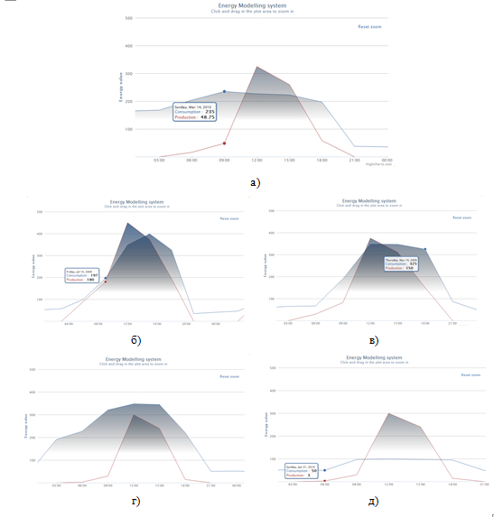

Рис 2. Результаты экспериментов а) 1-й эксперимент, б) 2-й эксперимент, в) 3-й эксперимент, г) 4-й эксперимент, д) 5-й эксперимент

Опыт 2: Во втором опыте рассматривается летний будний день, а именно 10 июля. Как видно из рисункарисунке 1.б) в летнее время растет энергопотребление, в связи с включением в офисах систем кондиционирования. Но так же растет и максимальная мощность солнечных панелей и увеличивается время выработки энергии. Как видно из рисунка, время, когда выработка превышает потребление электроэнергии приходится на максимум потребления, что говорит о довольно удачном подборе оборудования.

Опыт 3: В данном опыте рассматривается осенний рабочий день, а именно 19 ноября. Результаты представлены на рисунке 1 в). Уменьшение мощности солнечных панелей не является оптимальным решением, так как период в котором производство превышает потребление значительно мал, что говорит о неоптимальной работе системы для данного времени года.

Опыт 4: В данном опыте рассматривается зимний рабочий день, а именно 1 февраля. Результаты опыта представлены на рисунке 1 г). Оборудование подобрано не удачно для текущего времени года, так как потребление электроэнергии значительно превышает производство.

Опыт 5: В последнем опыте рассмотрен зимний выходной день. Результаты опыта представлены на рисунке 1 д). В связи тем что выбранный день является выходным, потребление электроэнергии не высоко, в результате система полностью окупает электроэнергию за данный день.

Выводы

В результате работы, была предложенаконцепция системы моделирования на основе мультиагентного подхода. Предложена формализация гибридной энергетической системы в виде мульти-агентной системы.

Были проведены эксперементы по изменению состава компонент гибридной энергетической системы для различных сезонов. В ходе дальнейших модификаций можно произвести внедрения дополнительных агентов, таких как, агента анализа погоды, функция которого заключалась бы в анализе состояния погоды, агента анализа аккумуляторов, функции которого заключались бы в анализе аккумуляторов и выдаче данных о текущей его максимальной емкости, а так же других агентов.

Список литературы:
1.Щербаков, М.В. Методика выявления потенциала энергосбережения на основе интеллектуального анализа данных / М.В. Щербаков, Т.А. Яновский, А. Бребельс, Н.Л. Щербакова // Прикаспийский журнал: управление и высокие технологии. - 2011. - № 2. - C. 51-55.
2.Камаев, В.А. Интеллектуальные системы автоматизации управления энергосбережением / В.А. Камаев, М.В. Щербаков, А. Бребельс // Открытое образование. - 2011. - № 2. - C. 227-231.
3.Marszal A.J., Heiselberg P., Bourrelle J.S., Musall E., Voss K., Sartori I., Napolitano A. Zero Energy Building – A review of definitions and calculation methodologies Original Research Article Energy and Buildings, Volume 43, Issue 4, April 2011, Pages 971-979
4.Intelligent controller for hybrid renewable energy system based on multi-agent and embedded technology / А.П. Тюков, А.Ю. Ужва, М.В. Щербаков, A. Dobrowolski, A. Brebels // Artificial Intelligence Applications to Business and Engineering Domains / ed. by G. Setlak, K. Markov. – Rzeszow ; Sofia : ITHEA, 2011. – P. 46-52. – Англ.
5.Приложение к постановлению Управления по региональным тарифам Администрации Волгоградской области от 25 января 2012 г. N 3/9 «Тарифы на электрическую энергию для населения и приравненных к нему категориям потребителей по Волгоградской области, действующие с 01.07.2012 по 31.12.2012»
6.Gerhard Weiss (Ed.). 1999. Multiagent Systems: A Modern Approach to Distributed Artificial Intelligence. MIT Press, Cambridge, MA, USA.

Работа поддержана грантом РФФИ № 10-07-97008-р_поволжье_а

